课 时 备 课
课题 | 纳税问题 |  |  | 课型 |  | 新授 |  | 课时 | 1
教  材  简  析 | 该信息呈现了孔林、孔府、孔庙三幅图片，并以文字的形式提供了2004年“十一”黄金周期间曲阜市的游客人数及门票收入等信息，引导学生提出有关税率的问题，引入对纳税和折扣等知识的学习。
教  学  目  标  重点★  难点△ | 知识  与  技能 | ★能在现实情景中，初步理解纳税的含义，理解并掌握计算纳税额的方法，进一步累计解决问题的经验，增强学生数学应用意识。
教  学  目  标  重点★  难点△ | 过程  与  方法 | △进一步体会百分数与日常生活的密切联系，增强自主探索和合作交流的意识和能力。
教  学  目  标  重点★  难点△ | 情感、  态度、  价值观 | 帮助学生建立正确的纳税观，懂得纳税的重要性。
教 具 | 电脑、课件 |  | 学 具 |  | 收集一些关于纳税的信息和知识。
教  学  过  程 | 教 师 活 动 |  | 学 生 活 动 |  |  |  | 设计意图  及反馈矫正
教  学  过  程 | - 复习旧知  1、计算下面各题  30的 120的 84的  总结：求一个数的几分之几是多少用乘法计算。  二、新授  1、你们在日常生活中听说过有关纳税的知识吗？今天，我们就来研究有关纳税的问题。  出示多媒体课件，让学生阅读相关内容。 |  | 独立完成。  阅读：  1、纳税就是根据国家各种税法的有关规定，按照一定的比率把集体或个人收入的一部分缴纳给国家．税收是国家财政收入的主要来源之一．国家用税款发展经济、科技、教育、文化和国防事业。 |  |  |  | 学生复习旧知，为后面的学习打下基础。

教  学  过  程 | 教 师 活 动 | 学 生 活 动 | 设计意图  及反馈矫正
教  学  过  程 | 结合学生现场情况进行思想品德教育。  2、出示信息窗3：  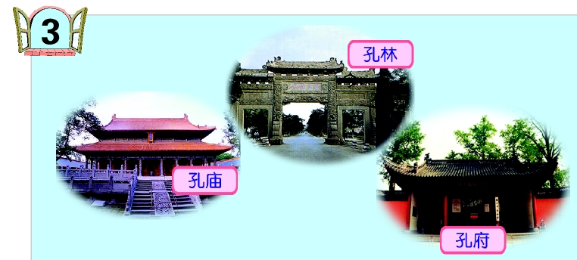  《济宁时报》2004年10月8日报道 黄金周期间，曲阜市共接待游客61万人次，旅游门票收入达1150万元。你能提出什么问题？  出示红点问题：如果按3%的税率缴纳营业税，黄金周期间曲阜市应上缴门票收入营业税多少万元？  （1）学生自己读题说说认为那句话比较重点，引导学生重点理解如果“按照营业额的3%缴纳营业税”的含义。  总结：缴纳的营业税是1150万元的3%，求一个数的百分之几，也是用乘法计算。  （2）1150×3%=  教师：你认为一个数乘以一个百分数可以怎么计算？  3、多媒体课件出示阅读材料。  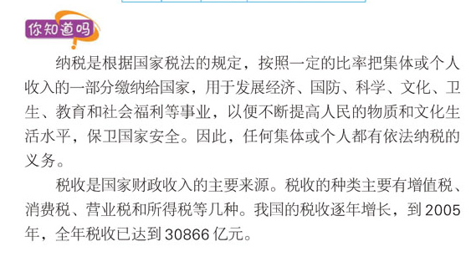 | （2）纳税就是根据国家各种税法的有关规定，按照一定的比率把集体或个人收入的一部分缴纳给国家．税收是国家财政收入的主要来源之一．国家用税款发展经济、科技、教育、文化和国防事业．  让学生读题、理解题意并提出各种不同的问题。  学生说说自己是怎么理解的？  这里的3%是把谁看作单位1？3%是把营业额看作单位1。  1150万元的3%，你认为可以用什么方法计算？  小组讨论自己是怎么计算的？  学生自己独立计算。  明确：  1可以把百分数转化为分数来计算。  2把百分数转化为小数来计算。  学生自己阅读你知道吗？ | 联系生活实际  调动学生的学习兴趣  引导学生把求一个数的几分  鼓励学生用已有经验选择不同的方法进行计算。  学生了解纳税的重要意义，学生对纳税有更深入的认识。

教  学  过  程 | 教 师 活 动 | 学 生 活 动 | 设计意图  及反馈矫正
教  学  过  程 | 三、运用知识，解决问题。  1.李华买了一辆5200元的摩托车。按规定，买摩托车要缴纳10%的车辆购置税。他买这辆摩托车一共要花多少元？  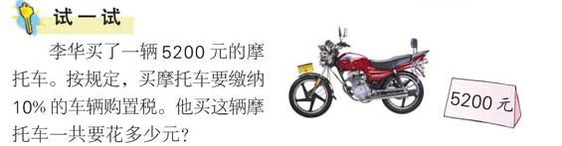  2.  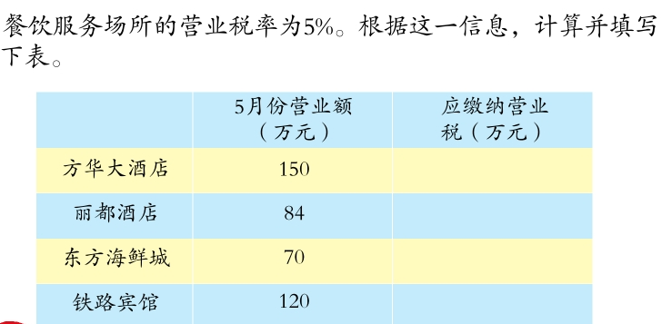  四、全课小结  教师：通过今天的学习，你获得了什么知识？还有哪些遗憾？ | 学生自己独立计算。  说说一共要花多少钱指什么？  明确：一共有两部分组成，一部分是商店所标的售价，一部分是缴纳的车辆购置税。  学生独立完成。  指名板演。  集体订正。  思考并回答。 | 重点让学生说说有关税额的数量关系和自己是怎样计算的，巩固学生对税额计算方法的掌握。
板  书  设  计 | 纳 税  税额=营业额×税率  1150×3%=
课

后

反

思

